2026年唐山市中等职业学校
技能竞赛市场营销赛项规程

赛项名称： 市场营销
英文名称： Marketing
赛项组别： 学生组

一、竞赛目标

赛项面向各行各业市场营销相关中、基层管理岗位，考察参赛选手市场营销基本职业素质、专业技能和综合应用能力，分为网络营销、新媒体营销两个环节。本次大赛旨在为各学校师生提供交流借鉴的平台，引领中等职业学校财经商贸专业建设和教学改革，以赛促教、以赛促学，推进专业建设与产业发展对接、课程内容与职业标准对接、人才培养过程与企业营销过程对接，提高市场营销等财经商贸类专业高技能人才培养质量和社会认可度与影响力。

二、竞赛内容
竞赛环节 | 竞赛内容 | 时间 | 分值
网络营销 | 参赛选手须在竞赛平台允许的结构范围内，结合给定的企业数据与市场数据，借助数字媒体平台进行品牌传播，增加网站曝光度，提升品牌认知度。目标受众分析定位、产品页或服务页优化、搜索排名广告营销、搜索排名广告营销分析、图文及短视频等落地页推广、APP应用推广、应用推广数据分析等，通过竞价推广增加企业的展现量、点击量和点击率，通过SEO提高企业推广信息的自然排名SEO值，进而提高企业品牌认知度。 | 120分钟 | 50分
新媒体营销 | 任务一：根据企业营销目标，首先结合产品特性和目标客户特点，策划营销活动主题以及活动时间、活动参与方式、活动优惠力度等具体营销活动内容。然后根据营销文案传播特点，结合营销活动主题和内容，借助提供的新媒体编辑工具，设置吸引点击的文案标题和封面，采用图文混排的方式完成营销活动宣传文案的制作。  任务二：根据企业宣传目标，首先结合企业品牌理念、产品和目标客户特点，设计企业宣传主题和内容，传达企业文化和理念。然后根据H5内容传播特点，结合企业宣传主题和内容，借助提供的H5编辑模板和图片素材，设置能激发分享欲的标题和封面，采用图文结合的动态展现方式，完成企业营销宣传海报的制作。 | 120分钟 | 50分

三、竞赛方式
（一）竞赛形式
本赛项竞赛形式为线下比赛。
（二）组队方式
参赛对象：参赛选手须为中等职业学校全日制在籍学生（以报名时的学籍信息为准）或五年制高职一至三年级学生。
组队要求：本赛项为学生赛，以学校为单位组队参赛不得跨校组队，每所学校限报2个代表队，每队4名选手、不超过2名指导教师。

四、竞赛流程
表2 竞赛日程、比赛场次、竞技过程安排
日程 | 时间 | 事项 | 参加人员 | 地点 | 负责人
6 月 28日 | 15:00～ 16:00 | 熟悉赛场 | 各参赛队 | 博汇楼 618 | 赛务组
6月29日 | 7:00～ 7:30 | 报到 | 各参赛队 | 博汇楼 212 | 赛务组
6月29日 | 7:30～ 7:40 | 第一次抽签加密 | 参赛选手 | 博汇楼212 | 裁判组
6月29日 | 7:40～ 7:50 | 第二次抽签加密 | 参赛选手 | 博汇楼 617 | 裁判组
6月29日 | 8:00～ 10:00 | 网络营销 | 参赛选手 | 博汇楼 618 | 裁判组
6月29日 | 10:10～ 12:10 | 新媒体营销 | 参赛选手 | 博汇楼 618 | 裁判组
6月29日 | 13:10～15:00 | 成绩汇总 | 裁判组 | 博汇楼617 | 赛务组

五、竞赛规则
（一）选手报名：参赛选手报名获得确认后不得随意更换。如比赛前参赛选手因故无法参赛，须由参赛院校于开赛10个工作日之前出具书面说明，经大赛执委会办公室核实后予以更换；团体赛选手因特殊原因不能参加比赛时，由大赛执委会办公室根据赛项的特点决定是否可进行缺员比赛，并上报大赛执委会备案。如发现未经报备，实际参赛选手与报名信息不符的情况，均不得入场。
（二）熟悉场地：比赛日前一天下午开放赛场，熟悉场地。
（三）入场规则：选手入场时，逐个核查竞赛选手参赛号，对于选手携带的个人身份证件统一保管，对于违规物品立即收缴；实际参赛选手与报名信息不符的情况，不得入场。
（四）赛场规则：
1.检录：由检录工作人员依照检录表进行点名核对。
2.加密：竞赛当日进行两次加密，分别由两组加密裁判组织实施加密工作，管理加密结果。监督仲裁员全程监督加密过程。
3.引导：参赛选手凭赛位号进入赛场，现场裁判负责引导参赛选手至赛位前等待竞赛指令。
4.由裁判长宣布比赛开始，各参赛队开始竞赛。
5.竞赛过程中，如遇设备故障，参赛选手应举手示意。裁判、技术人员等应及时予以解决。确因计算机软件或硬件故障，致使操作无法继续的，经裁判长同意，予以启用备用计算机。如遇身体不适，参赛选手应举手示意，现场医务人员按应急预案救治。如有其他问题，参赛选手应举手示意，裁判应按照有关要求及时予以答疑。
6.离场规则：参赛选手比赛中途不得擅自离开赛场；竞赛内容完成后经裁判长同意可离开赛场。
7.成绩评定与结果公布：
本赛项评分方法分为机考评分和结果评分，成绩评定过程中的所有评分材料须由相应评分裁判签字确认，更正成绩需经裁判本人、裁判长及监督仲裁组长在更正处签字。
记分员将解密后的各参赛队伍（选手）成绩汇总成比赛成绩，经裁判长、监督仲裁组签字，公布比赛结果。

六、技术环境
（一）竞赛场地内设置满足所有参赛队伍同时竞赛的竞赛环境。
（二）赛场各赛位统一使用清晰的工位标识，一个参赛队一个机位，每个机位四台电脑，四把椅子。
（三）竞赛场地内设置背景板、宣传横幅及壁挂图，营造竞赛氛围。
（四）局域网络。采用星形网络拓扑结构，安装千兆交换机，网线与电源线隐蔽铺设。
（五）利用UPS防止现场因突然断电导致的系统数据丢失，额定功率：3KVA，后备时间：2小时，电池类型：输出电压：230V±5%V。
（六）技术平台
品名 | 规格要求说明
参赛选手计算机 | 配置要求：酷睿I5双核3.0以上CPU；8G以上内存；100G以上硬盘；2G显存以上独立显卡，千兆网卡。预装Windows7及以上操作系统；预装火狐、谷歌浏览器；预装录屏软件；预装全拼、简拼、微软拼音等中文输入法和英文输入法；
现场布置 | 工位隔断、环境布置、桌椅等
网络连接设备 | 提供网络布线、千兆交换机、无线路由器
竞赛平台 | 采用由中教畅享科技股份有限公司研发的网络营销实训系统、新媒体营销实训系统作为竞赛平台。

七、竞赛样题
（一）网络营销
任务一：目标受众分析定位
任务背景
该公司是一家创新型科技企业，其官网直营公司旗下所有产品，为了将品牌文化及产品理念有效地传递给目标受众，开拓更大的目标市场，公司市场部决定通过数字广告的方式对自家品牌与产品进行深入推广，周义是此次营销活动的主要负责人。根据自己的专业知识，周义清楚地知道在进行推广之前必须了解自己所推广的产品或服务对应的目标受众群体是哪些人，他们有哪些共同的特征、需求等。因此，周义决定从人群地域分布、人群属性分布、兴趣分布等方面对目标受众进行数据分析，计算目标受众的TGI值，掌握目标受众的基本特征。同时，从人群地域分布、人群属性分布、兴趣分布等方面对目标受众进行数据分析，从众多的个体行为中找到潜在用户的群体属性，以便更好地制定目标受众定向策略，更广泛地开拓目标市场。
任务要求
1、根据企业主营业务和行业人群数据，分析全网人群及行业人群的地域分布、基础属性分布、兴趣分布情况。
2、根据全网及行业人群数据，计算TGI值，确定主要目标受众的基本特征。
3、根据市场数据，结合企业背景，完成品牌目标受众基础属性及行为定向调研和分析；
4、根据分析结果，结合营销推广目标，制定目标受众定向策略。
任务二：产品页或服务页优化
任务背景
网页信息优化对于搜索引擎营销是至关重要的，通过对网站主页优化，公司的流量获得了进一步提升，为了乘胜追击，周义进一步对公司洗面奶产品的产品页加以优化，以提升网页信息优化的整体效果。
产品页或服务页优化，主要是结合网页企业背景信息中的商品信息内容，利用挖掘到的品牌词、核心词、属性词、营销词、通用词、长尾词等关键词，对商品的产品页或服务页Title、Keywords元素进行编辑并优化。
任务要求
1、能够根据企业主营业务内容，挖掘并收集与商品相关的各类关键词。
2、能够根据挖掘的各类关键词，编辑并优化产品页或服务页Title。
3、能够根据挖掘的各类关键词，编辑并优化产品页或服务页Keywords。
任务三：搜索排名广告营销
任务背景
经过一段时间的搜索排名优化，网站排名和流量都有所提升，为了快速定位意向受众，获取精准流量，周义决定通过搜索竞价排名广告对企业品牌进行推广，并利用本次推广达到展现量6500和点击量4500的营销目标。
在整个搜索引擎营销的过程中，关键词是至关重要的，不同的关键词有不同的商业价值。通过关键词分析可以清楚地掌握目标受众的搜索意向，进而采取不同的营销策略。周义对营销策略基本有了一个比较清晰的思路。在接下来营销过程中，主要是新建推广计划与推广单元，根据营销目标添加合适的关键词，完成创意的编辑，并设置推广地域、推广时间及预算金额等。
任务要求
1、能根据主营业务内容建立推广计划，并完成推广地域、推广时间及预算金额的设置。
2、能够根据企业主营业务，建立推广单元并完成单元出价及创意的设置。
3、能够根据主营业务内容与目标受众搜索词分析，完成关键词添加与出价设置。
任务四：搜索排名广告营销分析
任务背景
经过一段时间的搜索竞价排名广告营销后，周义发现公司的品牌流量得到了明显提升，为了更好的进行下一步的推广工作，周义决定根据针对营销效果数据进行分析，分析的思路遵循从整体到局部，从局部到细节的原则。账户分析的指标主要有展现量、点击、消费、点击率等，主要是对受众人群属性、地域、浏览时间段分布、关键词效果的分析。
任务要求
1、能根据搜索竞价排名广告营销的效果数据，完成受众基础属性、地域、浏览时间段分布的分析；
2、能根据搜索竞价广告营销的效果数据，结合关键词四象限模型，对关键词效果进行分析并提出优化方案。
任务五：图文、短视频等落地页推广
任务背景
针对集团旗下自主开发的线上购物商城，公司决定将商城首页作为落地页，以提升广告的展现量和点击量作为此次周年庆营销活动的推广目标，并且投入10万元作为投放落地页广告的预算。为了高效完成营销任务，周义需要根据品牌数据分析的结果，结合制定的营销推广目标、受众及创意定向策略，完成此次落地页推广的广告投放。
任务要求
1、能够根据营销推广目标，结合品牌数据分析，完成落地页推广账户搭建。
2、能够根据目标受众定向策略，结合品牌数据分析，设置落地页推广目标受众定向。
3、能够根据营销推广目标，结合推广预算，设置落地页推广广告预算和出价。
4、能够根据推广创意定向策略，结合品牌数据分析，完成落地页推广创意设置。
任务六：APP应用推广
任务背景
集团旗下自有商品销售APP，公司决定将广告的展现量和点击量作为此次周年庆营销活动的推广目标，并且投入10万元作为投放APP广告的预算。公司本次应用推广主要针对Android应用平台。
为了完成App推广任务，周义需要根据品牌数据分析的结果，针对应用程序未安装的用户，结合营销推广目标、受众及创意定向策略，完成此次应用推广的广告投放。此次广告投放的工作内容包括：完成搭建广告账户、设置受众定向、设置预算和出价、设置创意等。
任务要求
1、能够根据营销推广目标，结合品牌数据分析，完成应用推广账户搭建；
2、能够根据目标受众定向策略，结合行业受众分布，设置目标受众定向；
3、能够根据营销推广目标，结合推广预算，设置应用推广广告预算和出价；
4、能够根据推广创意定向策略，结合品牌信息，完成应用推广创意设置。
任务七：应用推广数据分析
任务背景
经过一段时间的应用推广，为了降低广告消耗速度，保证最大限度的获取APP下载量，周义需要根据应用推广结果及营销报表，统计展现量、点击量、转化量等主要的营销数据，分析推广账户各指标维度，从消耗数据、效果数据等角度对应用推广效果进行整体评估，通过数据间的联系，分析应用推广过程中的问题。
任务要求
1、能够根据推广结果，结合营销报表，完成应用推广营销数据统计。
2、能够根据统计结果，结合营销推广目标，对应用推广效果进行评估。
（二）新媒体营销
（1）背景资料
上海百雀羚日用化学有限公司（英文缩写∶SPDC）是一家集研究、开发、生产、销售服务为一体的具有八十多年历史的化妆品专业生产企业。公司拥有先进的日化生产设备和检测仪器、仪表，有专门从事日化产品开发和研究的科研人员队伍；公司拥有知名品牌如：百雀羚、凤凰、小百羚、Disney，主要生产的产品大类有∶护肤用品、洗护发用品、个人清洁用品、花露水和美容化妆用品等优质的产品。
百雀羚创立于1931年，拥有八十年专业护肤历史，是中国化妆品行业屈指可数的经典国货厂商。悠久的历史，承载着辉煌的业绩，成就了百雀羚品质如金的美誉。品牌曾多次被评为“上海著名商标”。公司致力于为消费者创造天然温和的精致护肤品。传承经典，勇于创新，百雀羚将传统中医理念与现代科技相结合，先后推出了多款“草本护肤”系列产品，引领国货护肤新概念。

百雀羚作为东方护肤智慧的传承创新者，匠心营造世界级产品品质；顺应高效、安全的护肤趋势，于2020年以“科技新草本”的全新品牌定位，开启战略升级。与国际生物科技巨头德国默克公司正式签署战略合作，将突破性高科技原初因®ProVTA®应用到百雀羚帧颜淡纹修护系列中，并携手探索“高效科技+东方草本”的完美融合，以现代科技赋能东方草本，成就东方大美的品牌典范。
历经80载，百雀羚由“天然不刺激”升级为“科技新草本”的全新品牌定位，以科技赋能草本，草本为核、科技加持，最大化激发草本的护肤潜能。
✱企业荣誉
百雀羚一直提倡自我创新，在肌肤科研领域不断深耕，这让品牌在国际舞台上都获得了很高荣誉。
2017年，百雀羚成为国际化妆品化学家联合会（IFSCC）在中国的首个金牌会员，并多次在IFSCC上屡获奖项。在Brand Finance“全球最有价值的50个化妆品和个护品牌”排行榜中，百雀羚连续3年入选，并于2021年成为唯一跻身全球top15的中国美妆品牌。
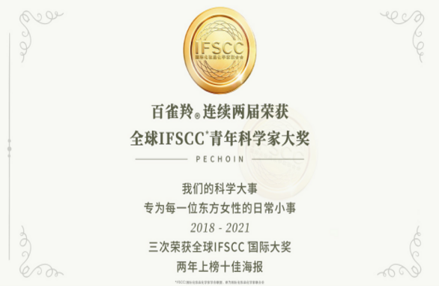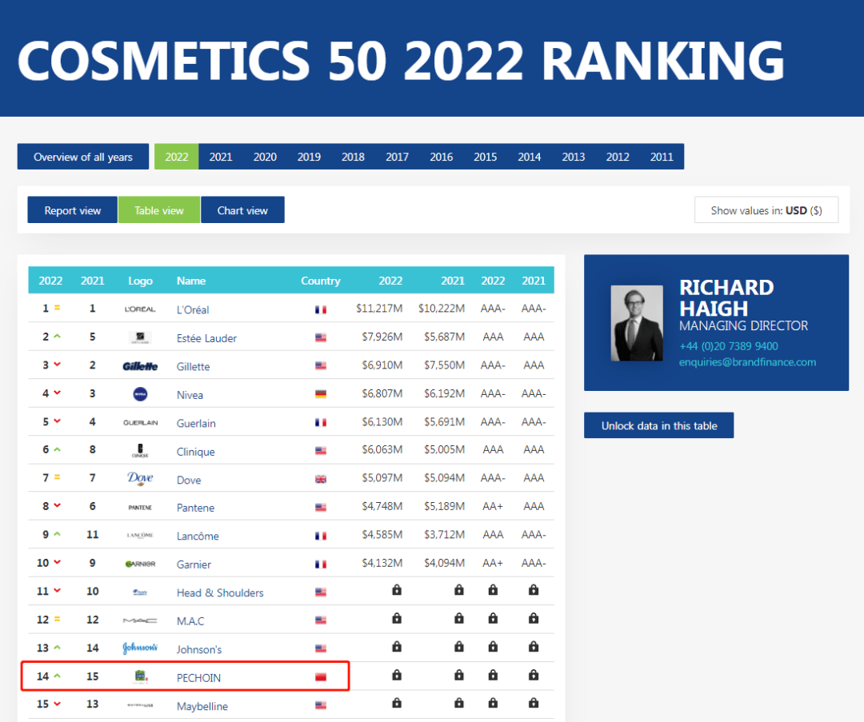
✱企业文化
我们生产和销售具有优越性价比的超值产品，让所有中国人用上超值和安全可靠的产品；
为此，我们将获得不断增长的市场份额和利润，并实现员工，股东，客户三赢。
客户为上：不以牺牲客户的利益为代价去追求短期利益的最大化；
主人翁的精神：像对待自己的事情一样，对待每天的工作和每一个决定；
积极求胜：“我能行”的态度，注重执行；
坦诚互信：诚实正直，互相信任，就事论事，相互关爱，团结合作；
心怀感恩：怀着一颗感恩的心，不要忘记说“谢谢你”；
我们乐意倾听，我们设法满足并超越客户的期望；
有策略地着眼于每天的工作；
学习和创新是我们成功的基石。
✱品牌故事
1917年，上海嘉定县黄渡乡一个名叫顾植民的年轻人，年仅14岁便从乡下跑到上海城里谋生，先后在烟纸店、小茶馆和工厂中当学徒。之后，凭着过人的聪慧与勤快，又先后到典当行当了账房先生，到百货商店当了“跑街先生”。1929年，这位26岁的年轻人通过应聘，在闻名遐迩的上海先施百货公司谋得了人生中第一份体面的差事——化妆品销售员。
当顾植民搞清楚化妆品的生产流程、进出货渠道以及利润来源后，这位怀揣梦想的年轻人开始筹划自己的化妆品公司。1937年，顾植民辞去工作，在位于崇德路（今普安路）91弄（培福里）33号的一幢三层楼的石库门楼房内创办了富贝康化妆品有限公司。
1931年，“百雀羚”品牌创立。关于这个品牌的来历，有传闻说：一天，顾植民在路上遇见一算命瞎子，便上前询问该为自己的产品取个什么样的名字？盲人掐指细算后遂定名“百雀羚”。百雀，为百鸟朝凤之意；羚，是上海话“灵光”的谐音。顾植民一听，正中下怀，当场拍板定下。在他看来，“百”意味着许许多多，“雀”指的是各种鸟类；“羚”是鸟儿羽毛中所分泌出来的油脂。“百雀羚”，顾名思义，便是从鸟羽中提炼出来的油脂精华。
✱品牌发展历程
百雀羚是很多人喜欢的一个牌子，它的发展，也经过了很长的一段时间。百雀羚起源于1931年，上海富贝康公司引进德国配方，中国第一代护肤品成功问世；扬名自30年代初，百雀羚护肤香脂热销全国及东南亚主要地区，成为名媛贵族首选的护肤佳品。到1949年上海新中国成立之前，“百雀羚”的产品已遍布全国，北到哈尔滨，南到香港，西到青海，甚至远销至东南亚各国。

发展80年代后，国内首创肌肤由单纯的“保护”诉求，进入全面“护理、滋养”的护肤新理念，旗下的百雀羚、凤凰产品系列风靡全国；20世纪90年代初，由于外资化妆品牌大举进入中国，百雀羚作为本土品牌渐渐沉寂。
2000年，改制为民营的上海百雀羚日用化学品公司成立后，引入产业资本及专业团队，开启了“百雀羚”艰难的品牌转型之路。
2001年，百雀羚公司携手世界500强前列的美国迪士尼公司，联合推出儿童护理系列产品－小百羚。该品牌的诞生震撼业界，并迅速取得了可喜成绩。同时公司在产品开发、技术配方及生产流程上均获得了美国迪士尼公司审核的A级评价。
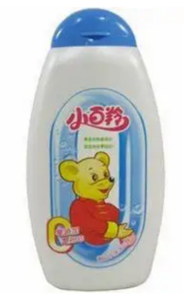
2002年百雀羚“凤凰甘油一号”诞生，无香精无色素的安全配方，广受万千女性追捧；2004年推出凡士林保湿润肤霜，以其卓越的安全护肤品质，风靡全国，在网络上被誉为“中国小黄油”。
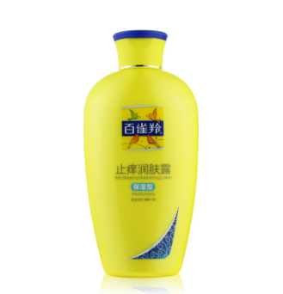
2006年，展开“草本能量探索工程”。百雀羚深谙草本，不仅保证原料草本的完美天然品质，更通过全新研发的冷浸泡萃取技术，解决了活性物质无法完整保留等长期困扰草本护肤行业的难题，领先业界。
2008年，凝结百雀羚科研成果的新一代草本精萃系列开始畅销。质地温和醇厚，效果安全卓越，从而将草本能量科技与天然护肤理念引领至新的高度之上。
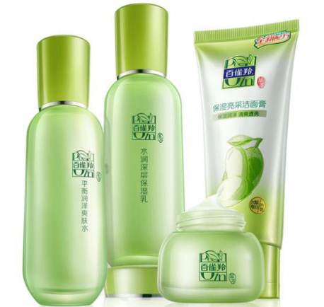
2015年，百雀羚肌初赋活系列上市，持续以草本能量打造抗老系列，以更丰富的草本护肤佳品引领国内化妆品市场新的巅峰。
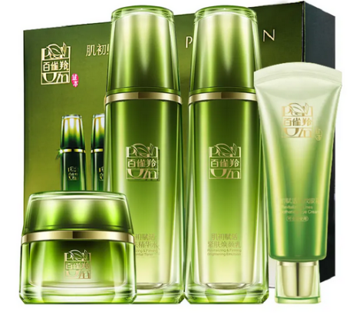
2020年百雀羚集团科技新草本战略升级的第一步，就是与多年的合作伙伴德国默克集团达成了战略合作，并于年共同重磅推出了淡纹抗老系列：百雀羚帧颜淡纹修护系列。
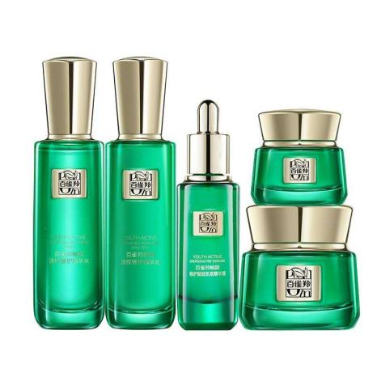
✱品牌理念
安全护肤是东方护肤之道，百雀羚由来秉持这一理念，多年潜心钻研安全无刺激的草本护肤方法，遵循五行“相辅相生”的平衡理念，从《本草纲目》和《神农本草经》等医学圣典中，探寻现代草本护肤应用指法。专设“草本工坊”，探寻现代草本护肤之道，成立汉方草本研究，萃取自然精华，草本精心配伍，提炼出温和醇厚的五行能量元。为肌肤注入鲜活的草本能量，安全倍护，再现天生美肌。
百雀羚来自东方，源于中国，讲究东方美学的平衡和谐之道。相信对于肌肤，强施不如调养，雕琢不如自然。以草本自然能量，滋润养护肌肤。让属于你的现代东方之美，自然散发。
✱产品介绍
目前百雀羚草本下产品系列主要由帧颜淡纹修护、鎏金奢养、水光肌、鲜妍新肌、水活能量、水嫩倍现、水能量、肌初赋活、至臻皙白、原液面貌等。本次营销主要以明星产品百雀羚帧颜修护礼盒、男士水能护肤套装为主。
产品一：帧颜淡纹修护精华霜
百雀羚帧颜淡纹修护系列是百雀羚「科技新草本」战略升级的代表作，而此款帧颜淡纹修护精华霜是百雀羚帧颜淡纹修护系列的一款明星产品，是百雀羚携手德国默克研制的第一款针对东方女性肌肤衰老的面霜。
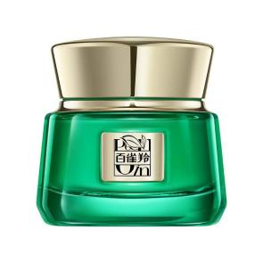
在百雀羚帧颜霜的配方中，含有4.8%的精纯视黄醇、90%高纯人参多肽、4倍浓缩积雪草精粹等多重有效成分，不但可以补充胶原蛋白、饱满肌底，还可以帮助肌肤抹平细纹，提高肌肤自我修复能力。
此外，帧颜霜的核心成分为百雀羚独家高科技萃取植物精粹ProVTA原初因。这一黑科技成分只有毛孔的千分之一大小，可以轻松地钻进毛孔通道，渗透入皮肤。在渗透过程中，ProVTA的脂质体包裹技术还能起到一个很好的保护外衣作用，可以精准地让ProVTA渗透到真皮层再有效地释放出抗初老活性成分，有效帮助淡化可见纹、隐褪潜在纹。
功效：从「外淡纹」+「内修护」出发，以「视黄醇」和百雀羚独家黑科技成分「ProVTA™原初因」为核心成分，一个淡化已上脸的细纹，一个从真皮层修护肌肤&延缓肌肤老化，内外兼修帮助对抗细纹；积雪草提取物、人参根提取物、透明质酸钠等成分，加强修护及抗初老能力。轻盈的冰淇淋质地，有一定的保湿力度，清爽不黏腻。对偏油皮很友好，干皮可视情况叠加其他产品
50g装市场价358元，25g装市场价199元。单个产品的促销活动价格不能低于8折，两个规格产品搭配销售价格也不能低于7.5折。
产品二：百雀羚男士水能套装
百雀羚此款男士水能套装内含男士水能保湿黑炭抗黑头洁面膏（100g）、男士水能保湿强润能量水（100ml）、男士水能保湿强润高保湿乳（100ml）三款产品。
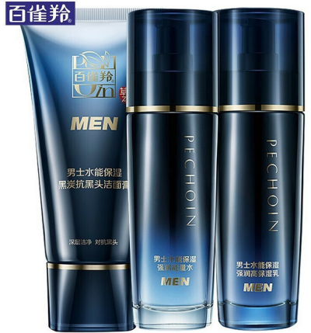
功效：保湿、舒缓、清爽。洁面膏富含活性黑炭，以黑吸黑，能有效吸附堵塞毛孔的污垢和黑头，深层磁力清洁，洗后清爽不紧绷；能量水富含烟酰胺，能够强效锁水保湿，舒缓剃须后肌肤不适，澎湃补水不黏腻；精华乳富含芦荟，沁润易吸收，减缓水分流失，形成锁水屏障，保持肌肤澎弹润泽。
适合肤质：油性肌肤、干性肌肤、混合性肌肤
主要成分：金钗石斛、苦参根、芦荟叶
产品细节：按压头设计，使用方便，取量可控，避免双手直接接触造成的污染；深蓝色瓶身，设计低调稳重。
此款百雀羚男士水能套装市场价306元，单支水能保湿黑炭抗黑头洁面膏市场价93元，单瓶男士水能强润高保湿乳市场价170元，单瓶男士水能强润能量水市场价156元。百雀羚男士水能套装活动价格不允许低于市场价的9折。
赠品一：百雀羚帧颜淡纹修护眼膜
此款百雀羚帧颜淡纹修护眼膜主要成分是积雪草、精纯人参多肽、视黄醇等。能深入修护肌底、淡退眼周细纹、沁润眼周，赋活肌底韧性，肌肤紧致饱满，更显年轻。适合所有肤质。
市场价2片装/袋，1袋38元，每片19元。购买金额每满500元，允许赠送1片。
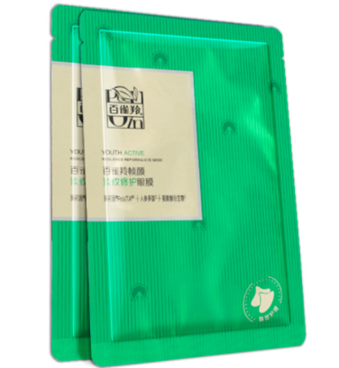
赠品二：男士控油保湿黑精华面膜
此款男士控油保湿黑精华面膜主要功效是控油平衡、补水保湿、细致毛孔，舒缓修护。多微孔结构备长炭膜布能深层净化毛孔，吸附多余油脂。高纯透明质酸钠和银耳子实体提取物能有效补水保湿。高纯维生素原B5积雪草提取物能有效舒缓肌肤不适，双重酵母茶叶提取物能很好地维持水油平衡。
市场价每片19.9元，购买金额每满400元，允许赠送1片。
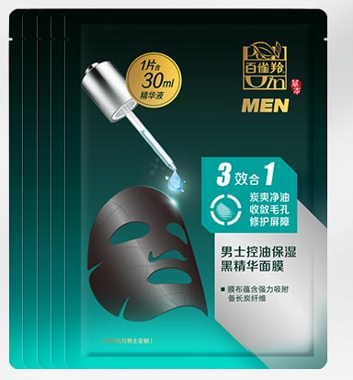
（2）考核要求
任务一：策划营销活动主题与内容，完成营销活动宣传文案的制作
上海百雀羚日用化学有限公司市场部根据前期市场和客户数据调研发现帧颜淡纹修护精华霜这款产品市场需求不断上升。消费者对此款产品质量的评价反馈良好，但普遍反映价格偏高。由于价格原因放弃购买，选择其他品牌作为替代品的消费者人数不断攀升。针对此种现状，市场部决定借势节日的营销氛围，选取这款帧颜淡纹修护精华霜进行一次促销活动。一方面，通过促销活动短期内快速提高这款产品的销量；另一方面，通过价格优势尽力挽回因价格问题而流失的产品忠诚客户。
请根据企业营销目标，首先结合产品特性和目标客户特点，策划营销活动主题以及活动时间、活动参与方式、活动优惠力度等具体营销活动内容。然后根据营销文案传播特点，结合营销活动主题和内容，借助提供的新媒体编辑工具，设置吸引点击的文案标题和封面，采用图文混排的方式完成营销活动宣传文案的制作。
任务二：策划企业宣传主题和内容，完成企业营销宣传海报的制作
上海百雀羚日用化学有限公司市场部根据前期市场和客户数据调研发现百雀羚产品在中国部分省、市的市场占有率存在明显不足，客户对品牌认知度不够。针对此种现状，为了进一步提高百雀羚品牌在这些省、市的知名度和品牌渗透率，市场部决定借助在此类市场普遍销售较好的一款百雀羚男士水能套装进行一次企业营销宣传活动。一方面，通过企业营销宣传增强老客户的品牌认同感；另一方面，吸引更多的潜在客户关注品牌，提高品牌认知度。
请根据企业宣传目标，首先结合企业品牌理念、产品和目标客户特点，设计企业宣传主题和内容，传达企业文化和理念。然后根据H5内容传播特点，结合企业宣传主题和内容，借助提供的H5编辑模板和图片素材，设置能激发分享欲的标题和封面，采用图文结合的动态展现方式，完成企业营销宣传海报的制作。

八、成绩评定
（一）评分方法
1.评分方法：分为机考评分和结果评分。
2.成绩产生方法：按100分制计分，分数由高到低进行排名。如果出现总成绩相同的情况，优先以网络营销成绩进行排名，若网络营销成绩仍相同则按照新媒体营销成绩进行排名。
3.成绩审核方法：为保障成绩评判的准确性，监督仲裁组将对赛项总成绩排名前30%所有参赛队的成绩进行复核；对其余成绩进行抽检复核，抽检覆盖率不得低于15%。如发现成绩错误以书面方式及时告知裁判长，由裁判长更正成绩并签字确认。复核、抽检错误率超过5%的，裁判组将对所有成绩进行复核。
4.成绩公布方法：记分员将解密后的各参赛队伍成绩汇总成比赛成绩，经裁判长、监督仲裁长签字，公示1小时且无异议后，上报组委会公布结果。
（二）评分标准
模块 | 评分内容 | 评分细则 | 分值 | 评分方式
网络营销 | 任务一：目标受众分析定位（5分）  任务二：产品页或服务页优化（5分）  任务三：搜索排名广告营销（10分）  任务四：搜索排名广告营销分析（5分）  任务五：图文、短视频等落地页推广（10分）  任务六：APP应用推广（10分）  任务七：应用推广数据分析（5分） |  | 50分 | 机考评分
新媒体营销 | 标题 | 标题撰写规范合理 | 6分 | 结果评分
新媒体营销 | 标题 | 能够激发阅读，吸引用户点击 | 6分 | 结果评分
新媒体营销 | 标题 | 无错别字 | 6分 | 结果评分
新媒体营销 | 正文 | 正文结构清晰合理 | 15分 | 结果评分
新媒体营销 | 正文 | 开头引人入胜，吸引阅读 | 15分 | 结果评分
新媒体营销 | 正文 | 图文混排美观大方，字体使用合理，无错别字 | 15分 | 结果评分
新媒体营销 | 正文 | 图片选择恰当，与内容一致，图文内容呼应。 | 15分 | 结果评分
新媒体营销 | 正文 | 文案内容逻辑清晰，能够突出活动主题与内容 | 15分 | 结果评分
新媒体营销 | 正文 | 尾文能引导转发或购买，促进分享与转化 | 15分 | 结果评分
新媒体营销 | 封面 | 封面图片具有吸引力 | 4分 | 结果评分
新媒体营销 | 封面 | 封面图片清晰、尺寸合理 | 4分 | 结果评分
新媒体营销 | 活动描述评价 | 活动内容描述完整，包括活动主题、时间、受众、类型、参与方式、活动细节等。 | 5分 | 结果评分
新媒体营销 | 标题 | 标题撰写规范合理 | 6分 | 结果评分
新媒体营销 | 标题 | 能够激发阅读，吸引用户点击 | 6分 | 结果评分
新媒体营销 | 标题 | 无错别字 | 6分 | 结果评分
新媒体营销 | 海报 | 海报页数不少于5页，内容合理不重复 | 10分 | 结果评分
新媒体营销 | 海报 | 海报每页都有主标题 | 10分 | 结果评分
新媒体营销 | 海报 | 图文混排美观大方，字体使用合理，无错别字 | 10分 | 结果评分
新媒体营销 | 海报 | 内容逻辑清晰 | 10分 | 结果评分
新媒体营销 | 海报 | 突出品牌优势、强化品牌价值 | 10分 | 结果评分
新媒体营销 | 封面 | 封面图片具有吸引力 | 4分 | 结果评分
新媒体营销 | 封面 | 封面图片清晰、尺寸合理 | 4分 | 结果评分

十、奖项设置
学生赛设团队奖，教师赛设个人奖。学生团队和教师个人分设一、二、三等奖和优胜奖，各占5%、10%、15%、20%（小数点后四舍五入）。学生团队一、二等奖指导教师获优秀指导教师证书。

十一、申诉与仲裁
本赛项在比赛过程中若出现有失公正或有关人员违规等现象，代表队领队可在比赛结束后（选手赛场比赛内容全部完成）1小时之内向仲裁组提出书面申诉。超过时效不予受理。赛项监督仲裁工作组在接到申诉报告后的1小时内组织复议，并及时将复议结果以书面形式告知申诉方。

